Boulder Pusher

Olio-ohjelmoinnin harjoitustyön suunnitelma

Tero Björkman

Antti Maaheimo

Kimmo Oinonen

Harjoitustyön suunnitelma

Helmikuu 2016

Tieto- ja viestintätekniikka

Tekniikan ja liikenteen ala

Sisällys

1 Johdanto 2

2 Sovellus 2

2.1 Sovelluksen yleiskuvaus 2

2.2 Kenelle suunnattu 2

2.3 Käyttöympäristö ja teknologia 3

3 Rakennekaavio 3

4 Työnjako 3

5 Näyttösuunnitelmat 3

# Johdanto

Tämä raportti sisältää alustavan suunnitelman olio-ohjelmoinnin kurssilla tehtävää harjoitustyötä varten. Harjoitustyö on arvosteltava työ, jossa pitää käyttää kurssilla opeteltuja asioita. Sovelluksessa tulee olla toimiva luokkarakenne. Siinä tulee käyttää tietorakenteita ja sovelluksen tulee pystyä lukemaan tiedostosta ja tallentamaan tiedostoon. Sovelluksessa pitää olla graafinen käyttöliittymä. Työssä tulee huomioida kapselointi ja ohjelmointikoodi pitää kommentoida. Aiheesta riippuen myös sovelluksen tietojen lisääminen, muokkaaminen ja poistaminen tulee onnistua. Harjoitustyö tehdään kolmen hengen ryhmässä, johon kuuluu Tero Björkman, Antti Maaheimo ja Kimmo Oinonen.

# Sovellus

## Sovelluksen yleiskuvaus

Sovelluksemme on yksinpelattava 2D puzzle-peli nimeltään Boulder Pusher. Pelin inspiraationa on toiminut Pokemon-pelien pirullisen vaikeat ongelmanratkaisukohdat, joissa pitää työntää kiviä. Pelissä on tavoitteena työntää kentällä olevat kivet uuteen järjestykseen niin, että tie uloskäynnille on vapaa. Pelaaja, joka on kuvattu lintuperspektiivistä, liikkuu kentällä vapaasti. Kohdatessaan lohkareen pelaaja voi töytäistä sitä vapaaseen suuntaan. Kentän läpi päästyään pelaaja saa vastaansa aina vain vaikeampia tasoja.

## Kenelle suunnattu

Boulder Pusher on suunnattu kaikille lapsenmielisille ongelmanratkojille. Alustavana suunnitelmana on lisätä kenttiin sekuntikello, jolloin kentissä voi haastaa itsensä kuin myös omat kaverit.

## Käyttöympäristö ja teknologia

Boulder Pusher on suunniteltu tietokoneelle. Peli on UWP –ohjelma (Universal Windows Platform). Ohjelmointi tapahtuu Windows 10:llä Microsoftin Visual Studiolla. Ohjelmointikielenä toimii C#.

# Rakennekaavio

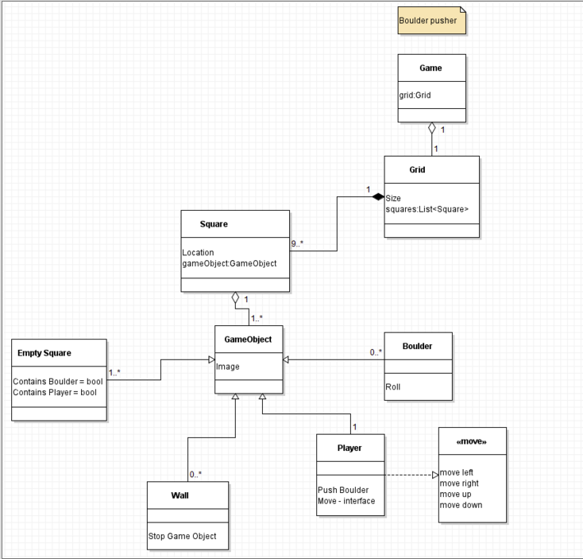

Peli sisältää Grid-luokan. Grid-luokka pitää sisällään listan ruuduista (squares). Listan ruudut koostuvat Square-luokan objekteista. Square sisältää tiedon itsensä sijainnista ja GameObject-luokan objektin. GameObject-luokka sisältää kuvan. Kuva määräytyy Empty Square-, Wall-, Boulder- ja Player -luokkien mukaan. Kuvassa voi olla vain yksi näistä luokista. Empty Square –luokka sisältää tiedon siitä, onko ruudussa lohkare tai pelaaja. Wall-luokka pysäyttää pelin objektin. Boulder-luokan lohkare voi pyöriä vapaaseen ruutuun. Player-luokka sisältää tiedot pelaajan toimista. Pelaaja voi työntää lohkaretta ja liikkua vapaisiin ruutuihin. Liikkuminen tapahtuu ylös, oikealle, alas ja vasemmalle.

# Työnjako

# Näyttösuunnitelmat